Меню с визуализацией 28.09.2023

ЗАВТРАК  (1-4; 5-9;10-11 классы)  Плов с птицей  Огурец консервированный  Чай с сахаром и лимоном  Хлеб  Ряженка  ЗАВТРАК 2  Сливы | 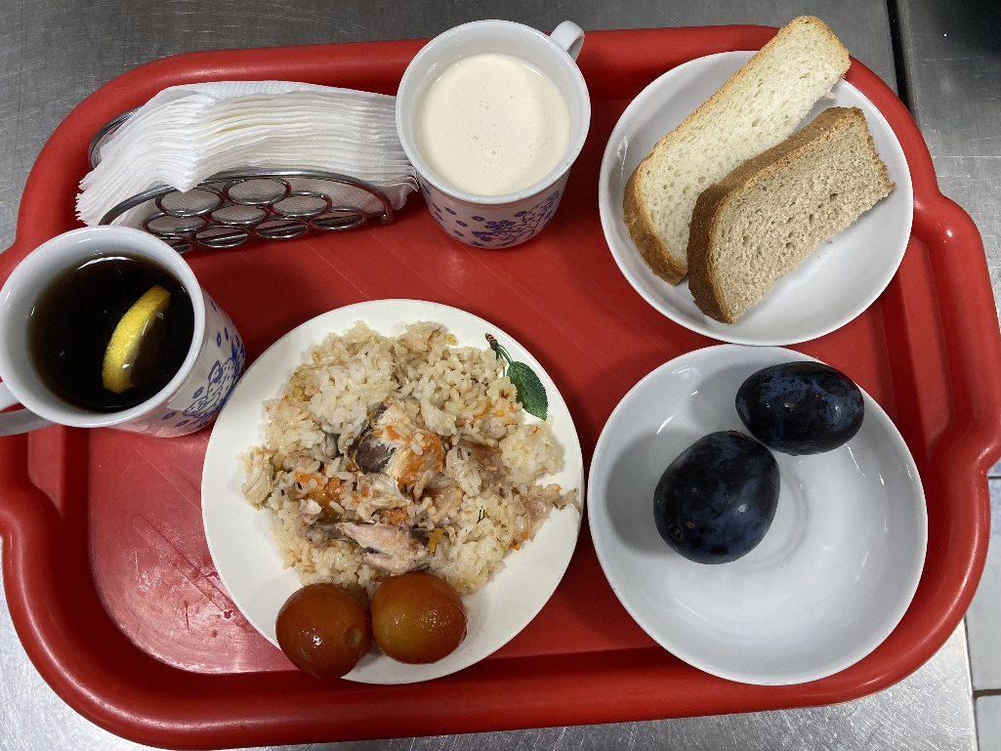
(1-4; 5-9;10-11 классы)  Салат из свежих помидор и св.огурцов  Борщ Сибирский с мясом и сметаной  Рыба жаренная  Картофельное пюре  Компот из св.фруктов  Хлеб пшенично-ржаной | 